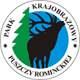
PARK KRAJOBRAZOWY PUSZCZY ROMINCKIEJ
Żytkiejmy, ul. Szkolna 1, 19-504 Dubeninki, tel./fax. 87 615 97 27
e-mail: pkpr@warmia.mazury.pl, strona internetowa: www.pkpr.warmia.mazury.pl
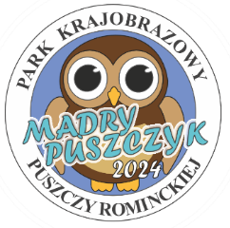
Formularz zgłoszenia do konkursu wiedzy
„Mądry Puszczyk 2024”
Formularz należy dostarczyć do 12 kwietnia 2024 r. do siedziby Parku lub przesłać
skanem na adres e-mail: edukacjapkpr@gmail.com .
Nazwa szkoły .....................................................................................................................................
Imię i nazwisko nauczyciela …......……………………………………….….……….............................…….........….
Adres e-mail: …..………………..…..............................……………….............................…………………………....
Lista uczestników konkursu z podziałem na drużyny:
Drużyny | Imiona i nazwiska uczestników | Klasa
DRUŻYNA 1 | 1.
DRUŻYNA 1 | 2.
DRUŻYNA 2
DRUŻYNA 3
O ewentualnych zmianach w zgłoszeniu (np. o rezygnacji lub zamianie uczestników)
prosimy poinformować Organizatora najpóźniej 1 dzień przed konkursem.

TAK NIE Oświadczam, że zapoznałem/am się z regulaminem konkursu i go akceptuję.
……………………………. ………………………………………..
data podpis nauczyciela

TAK NIE Wyrażam zgodę na przechowywanie i przetwarzanie moich danych osobowych przez
Park Krajobrazowy Puszczy Rominckiej na potrzeby organizacji i przeprowadzenia
konkursu.
……………………………. ………………………………………..
data podpis nauczyciela

TAK NIE Wyrażam zgodę na otrzymywanie na podany adres e-mail informacji o innych
konkursach organizowanych przez Park Krajobrazowy Puszczy Rominckiej
(zgoda nieobowiązkowo).

……………………………. ………………………………………..
data podpis nauczyciela

